МИНИСТЕРСТВО НАУКИ И ВЫСШЕГО ОБРАЗОВАНИЯ
РОССИЙСКОЙ ФЕДЕРАЦИИ
ФЕДЕРАЛЬНОЕ ГОСУДАРСТВЕННОЕ БЮДЖЕТНОЕ
ОБРАЗОВАТЕЛЬНОЕ УЧРЕЖДЕНИЕ ВЫСШЕГО ОБРАЗОВАНИЯ
«НОВОСИБИРСКИЙ ГОСУДАРСТВЕННЫЙ ТЕХНИЧЕСКИЙ УНИВЕРСИТЕТ»

КАФЕДРА ВЫЧИСЛИТЕЛЬНОЙ ТЕХНИКИ

Лабораторная работа №2
«Анализ временных рядов в среде R. Метод последовательной идентификации составляющих ВР»
по дисциплине
«Анализ и интерпретация данных»

Группа: АПИМ-24
Факультет: АВТФ
Студенты: Разуваев В.В.б Чернощеков В.---
Преподаватель: Альсова О.К.
Вариант: 4
Содержание
Цель работы 3
Задание 3
Расчет основных статистических характеристик для первой и второй группы и для всей выборки. Выводы. 5
Графический разведочный анализ данных 8
Корреляционный анализ данных 14
Вывод 19
Приложение 20

Цель работы
- Изучить методы и алгоритмы прогнозирования временных рядов на примере решения конкретной задачи ИАД;
- Исследовать эффективность использования различных методов прогнозирования временных рядов для решения прикладной задачи;
- Ознакомиться и получить практические навыки работы с языком R для решения задач исследования и прогнозирования временных рядов

Задание
Прочитайте содержательную постановку задачи ИАД для вашего варианта. В файле “л.р.2.csv” представлены исходные данные для решения поставленной задачи.
- Загрузите исходные данные для проведения интеллектуального анализа в R.
- Постройте график временного ряда. Выполните декомпозицию временного ряда на трендовую, сезонную и шумовую составляющие. Постройте автокорреляционную и частную автокорреляционную функции ВР. На основе визуального анализа графиков сделайте предварительные выводы о структуре временного ряда:
- наличие тренда; характер основной тенденции (монотонность; существование вертикальных и/или горизонтальных асимптот; рост (спад) уровней ряда с течением времени); тип функции тренда (линейная, нелинейная);
- наличие сезонной составляющей и характер сезонной составляющей (периодичность; амплитуда колебаний; постоянство (изменчивость) амплитуды колебаний с течением времени).
- Выполните исследование и модельное описание временного ряда на основе метода последовательной идентификации:
  - Идентификация тренда:
- определите структурную модель тренда временного ряда (в табл. 1 приведено описание основных моделей тренда, заданных в вариантах);
- выполните параметрическую идентификацию выбранной модели тренда – Модель 1;
- оцените статистические характеристики точности модели (характеристики остатков), результаты занесите в табл. 2 (Модель 1);
- постройте график исходного временного ряда с наложением Модели 1;
- постройте периодограмму остатков для Модели 1, автокорреляционную и частную автокорреляционную функции остатков для Модели 1. Сделайте выводы о структуре остатков.
  - Идентификация сезонной составляющей временного ряда:
- определите структурную модель сезонной составляющей временного ряда;
- выполните параметрическую идентификацию модели (тренд+сезонная составляющая) – Модель 2;
- оцените статистические характеристики точности модели (характеристики остатков), результаты занесите в табл. 2 (Модель 2);
- постройте график исходного временного ряда с наложением Модели 2;
- постройте периодограмму остатков для Модели 2, автокорреляционную и частную автокорреляционную функции остатков для Модели 2. Сделайте выводы о структуре остатков и адекватности модели.
  - Идентификация авторегрессионной составляющей временного ряда
- определите структурную модель авторегрессионной составляющей временного ряда (авторегрессионная составляющая может не выделяться во временном ряду после выделения тренда и сезонной составляющей, в этом случае пункт 2.3.3 не выполняется);
- выполните параметрическую идентификацию модели (тренд+сезонная составляющая+авторегрессионная составляющая) – Модель 3;
- оцените статистические характеристики точности модели (характеристики остатков), результаты занесите в табл. 2 (Модель 3);
- постройте график исходного временного ряда с наложением Модели 3;
- постройте периодограмму остатков для Модели 3, автокорреляционную и частную автокорреляционную функции остатков для Модели 3. Сделайте выводы о структуре остатков и адекватности Модели 3.
- Сравните модели по точности. Выполните прогноз значений ВР на 3 шага вперед на основе полученной итоговой модели.
- По результатам проведенного исследования сделайте выводы в свободной форме.
Постановка задачи ИАД
Представлен временной ряд средней заработной платы программистов крупной организации (в тыс. руб.) по месяцам с 2007 по 2022 гг. Необходимо построить прогнозную модель на основе имеющихся данных и осуществить прогнозирование средней заработной платы на январь-март 2023.

Графический анализ временного ряда

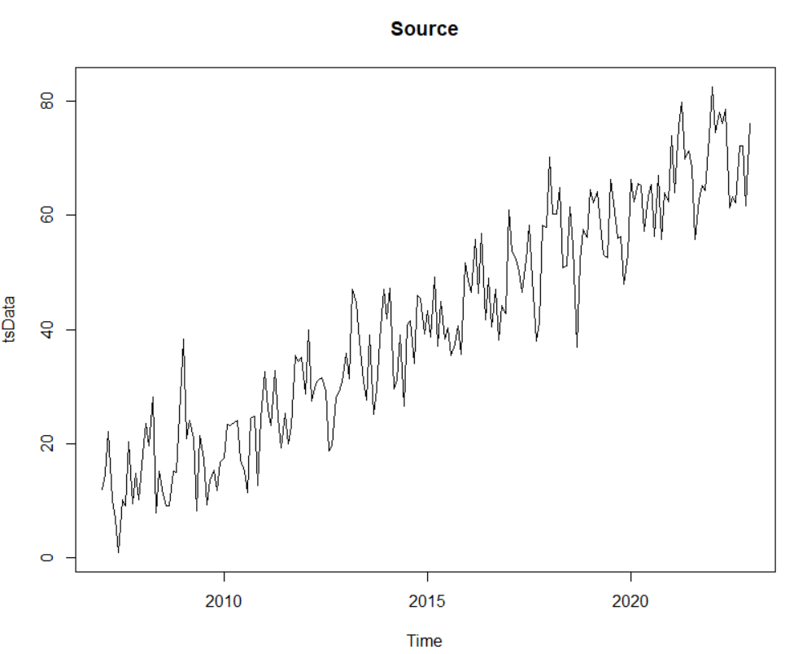
Рисунок 1 - Исходный временной ряд

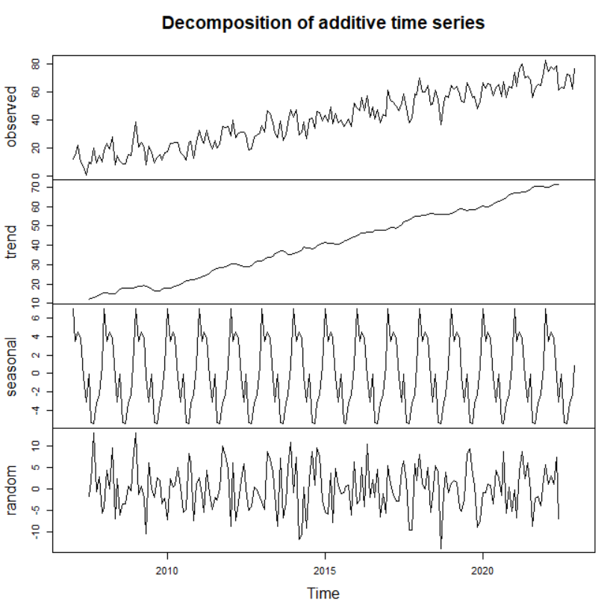
Рисунок 2 – Результат разложениярядана основные компоненты (тренд, сезонность и шум)

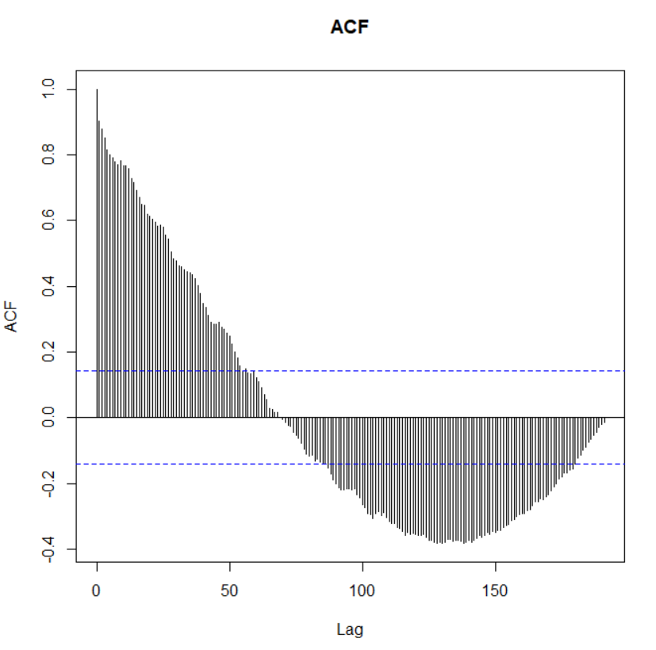
Рисунок 3 – График автокорреляционной функции временного ряда
Нисходящий тренд в функции автокорреляции означает, что зависимость значений временного ряда от их предыдущих значений постепенно снижается по мере увеличения лага (временного промежутка). Это говорит о том, что временной ряд становится менее автокоррелированным с течением времени, и его значения становятся всё более независимыми друг от друга на более длинных временных интервалах.
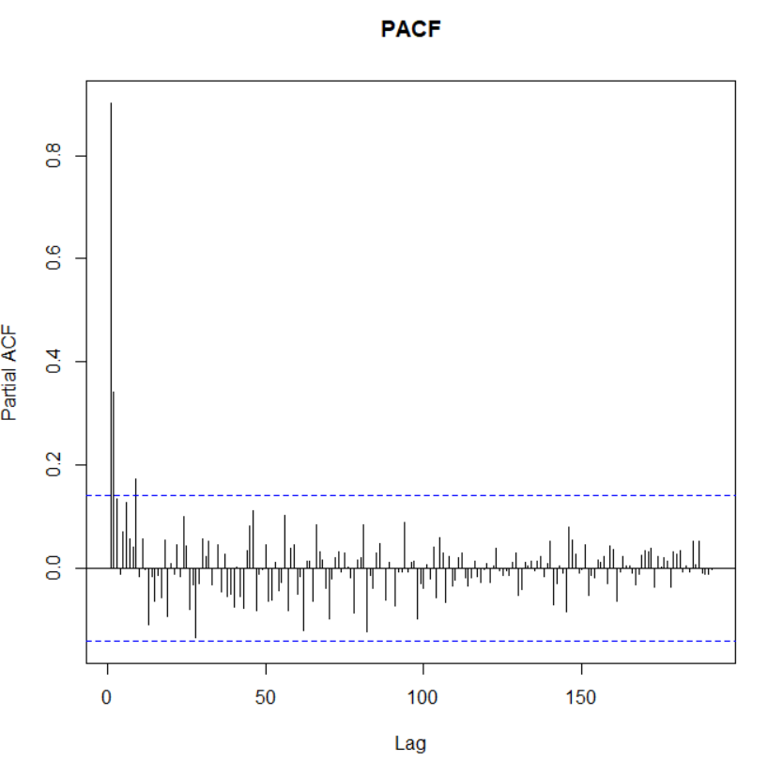
Рисунок 4 – График автокорреляционной функции временного ряда
Большое значение исключительно на лаге 0 в функции частной автокорреляции (PACF) означает, что временной ряд имеет значимую автокорреляцию с ближайшим предыдущим значением, но эта зависимость исчезает для более дальних лагов.
В результате разложения ряда на основные компоненты, был выявлен тренд. Тренд не имеет асимптот и монотонно, но нелинейно, возрастает.

Построение модели на основе метода последовательной идентификации
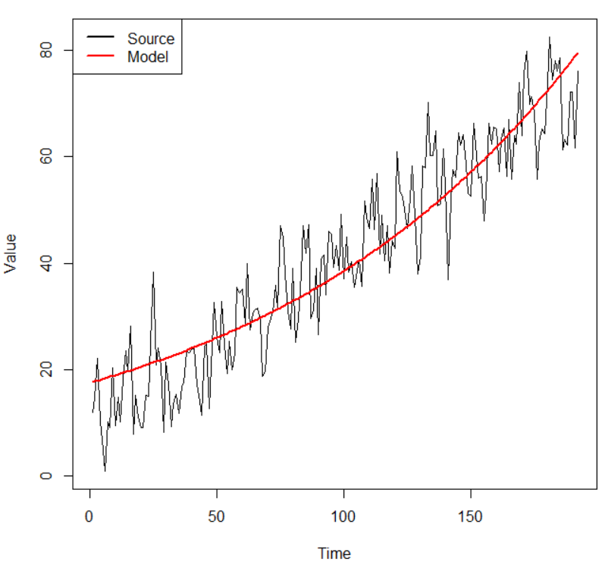
Рисунок 5 – Исходный временной ряд с наложением модели
Для модели исходя из варианта была выбрана функция параболы:
$$y(t)=ab^{t}$$
Полученная модель не лучшим образом легла на исходный ряд. Это значит, что модель описывает трендовую составляющую не совсем корректно.
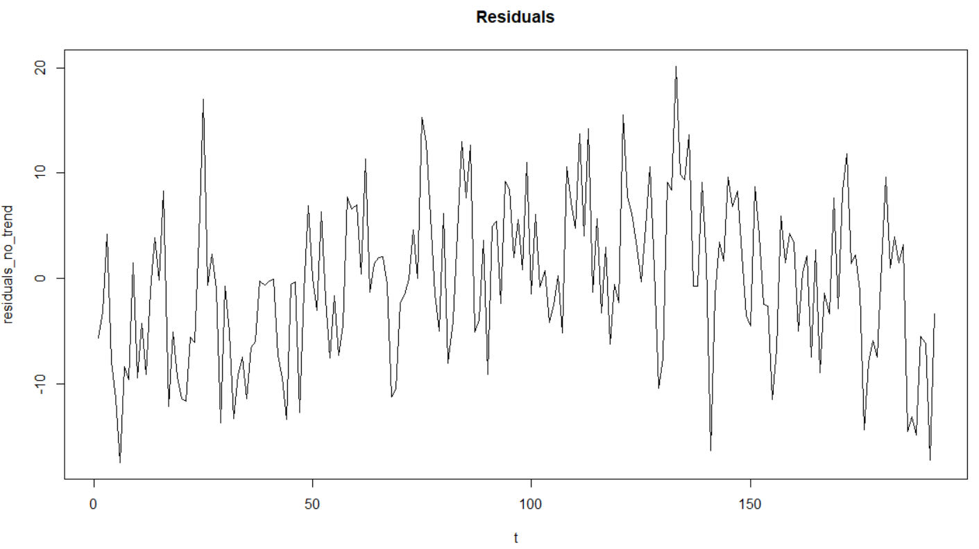
Рисунок 6 – Остатки модели

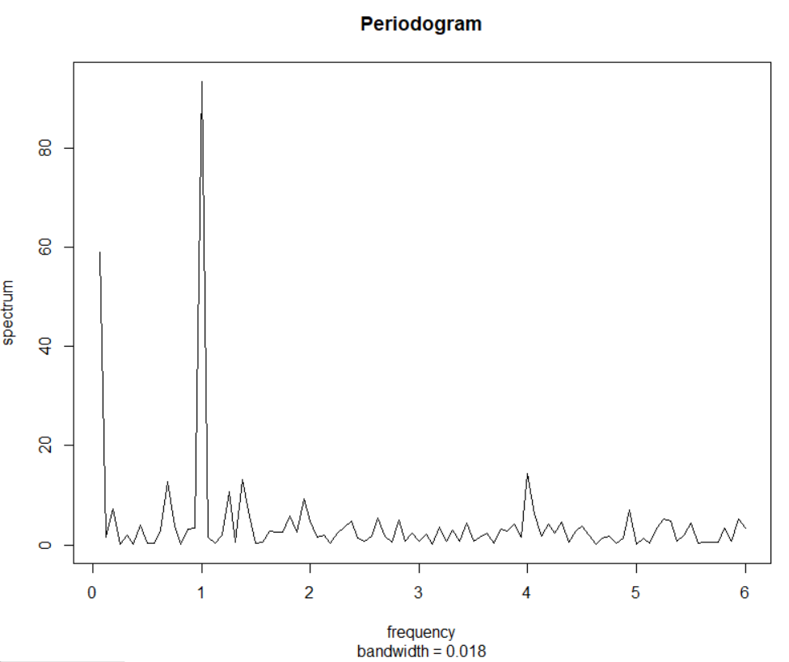
Рисунок 7 – Периодограмма остатков для Модели 1
По периодограмме видно, что остаток состоит из множества гармоник, но 2 гармоники особо выделяются– на частоте 1 и 4.

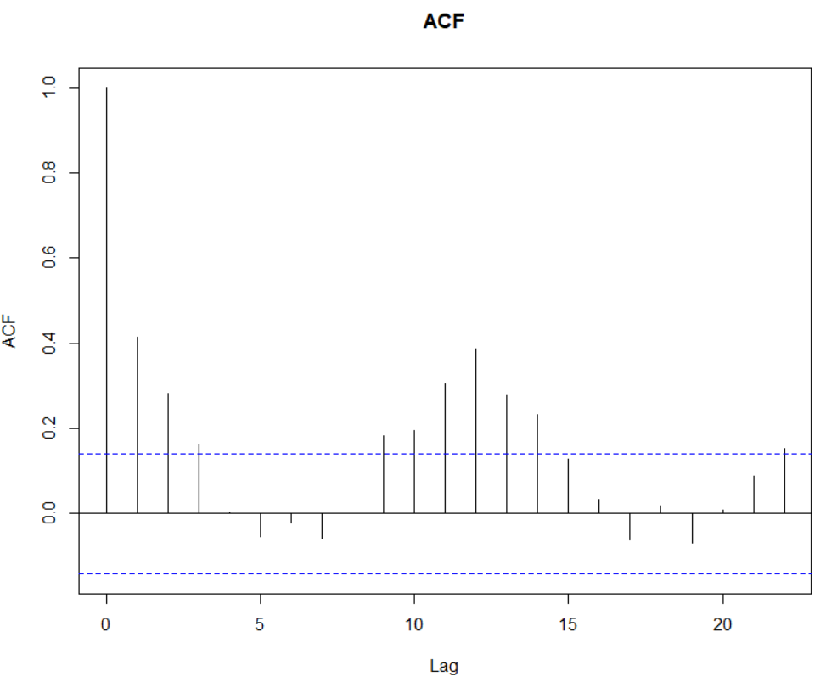
Рисунок 8 – Автокорреляционная функция

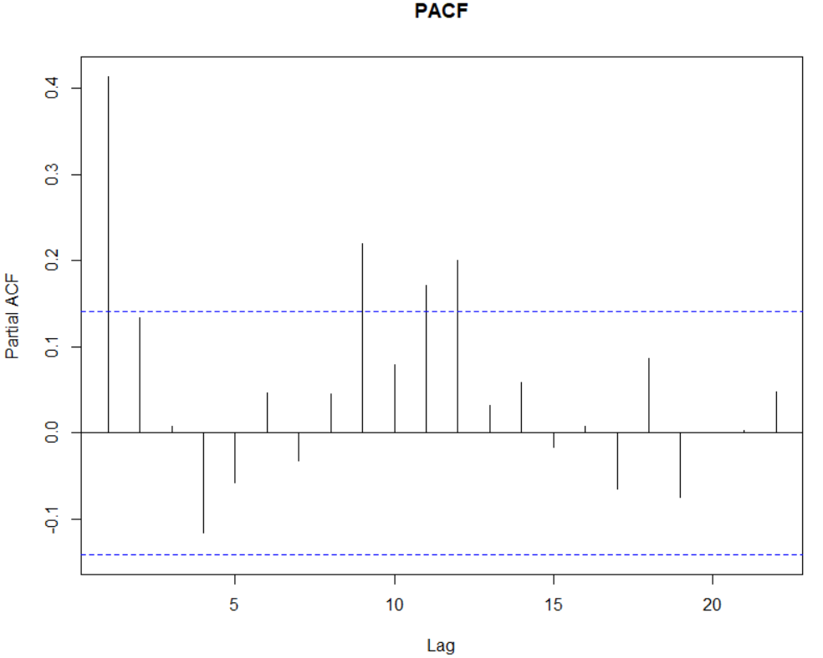
Рисунок 9 – Частная автокорреляционная функция
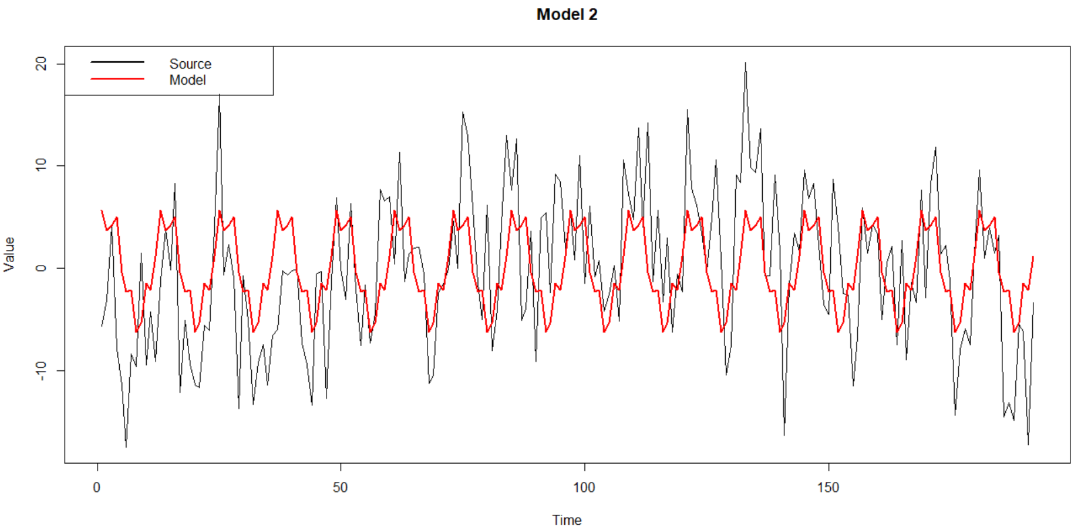
Рисунок 10 – Наложение бестрендовой состовляющей на модель
Модель не очень хорошо легла на остаток. Для её построения использовалась формула:
$$y=b_{1}\cos\left(\frac{2πx}{12}\right)+b_{2}\sin\left(\frac{2πx}{12}\right)+b_{3}\cos\left(\frac{8πx}{12}\right)+b_{4}\sin\left(\frac{8πx}{12}\right)$$
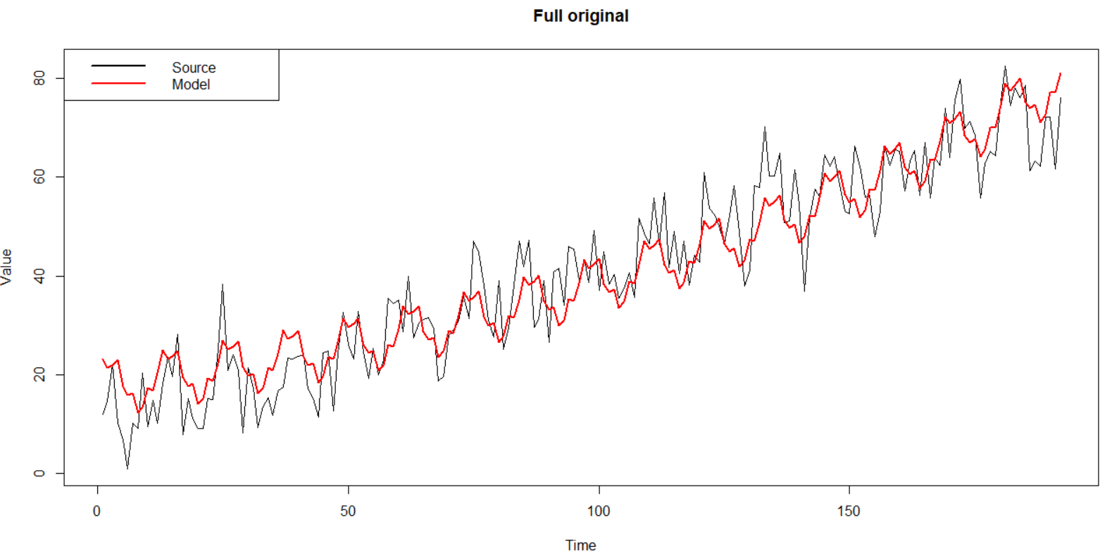
Рисунок 11 – Итоговое наложение

Использовалась следующая формула:
$$y(x0=ab^{x}+b_{1}\cos\left(\frac{2πx}{12}\right)+b_{2}\sin\left(\frac{2πx}{12}\right)+b_{3}\cos\left(\frac{8πx}{12}\right)+b_{4}\sin\left(\frac{8πx}{12}\right)$$
Полученное наложение модели на исходные данные продемонстрировало невысокую степень совпадения, что свидетельствует о некорректности выбранной модели для описания.

Вывод
 | Модель 1 | Модель 2 | Модель 3
Прогнозная модель | Model1 | Model2 | Model3
Минимальный остаток (Min error) | 17.46349 | -15.1683 | -15.47226
Максимальный остаток  (Max error) | 20.16453 | 14.62932 | 14.63604
Средняя ошибка  (Mean error) | -0.2680299 | -0.2680299 | -0.2730994
СКО ошибки (Std. dev.) | 7.470563 | 6.42596 | 6.423852
Средняя абсолютная ошибка  (Mean absolute error) | 5.95953 | 5.224299 | 5.221038
Средняя ошибка в процентах (Mean percentage error) | -20.58664 | 45.80383 | -17.39567
Средняя абсолютная ошибка в процентах (Mean absolute percentage error) | 32.30593 | 307.3473 | 28.03258
Средний квадрат ошибки (Root mean squared error) | 7.455902 | 6.414806 | 6.412919
Коэффициент детерминации | 0.8568009 | 0.2588124 | 0.8940621

Коэффициенты детерминации для моделей демонстрируют высокую степень объясняющей способности представленных моделей.
- Модель трендовой составляющей с коэффициентом детерминации 0.8568 указывает на то, что 85.68% вариации данных может быть объяснено трендовыми изменениями. Это свидетельствует о высокой адекватности данной модели для анализа тренда.
- Модель сезонной составляющей имеет коэффициент детерминации 0.2885, что означает, что 25.85% вариации данных объясняется сезонными колебаниями. Это более низкий показатель по сравнению с трендовой моделью, что демонстрирует низкую способность к объяснению вариации.
- Общая модель с коэффициентом детерминации 0.8941 указывает на то, что 89.41% вариации данных объясняется совокупностью трендовых и сезонных составляющих. Это подтверждает, что комбинированный подход эффективно захватывает динамику исследуемого процесса.
Таким образом, результаты свидетельствуют о высокой адекватности всех моделей, что позволяет уверенно использовать их для дальнейшего анализа и прогнозирования.

Приложение
Исходный код:

evaluate_model_residuals <- function(model, actual_values, label_) {
residuals_val <- residuals(model)
# (Min error)
min_error <- min(residuals_val)
# (Max error)
max_error <- max(residuals_val)
# (Mean error)
mean_error <- mean(residuals_val)
# (Std. dev.)
std_dev_error <- sd(residuals_val)
# (Mean absolute error)
mean_absolute_error <- mean(abs(residuals_val))
# (Mean percentage error)
mean_percentage_error <- mean(residuals_val / actual_values) * 100
# (Mean absolute percentage error)
mean_abs_percentage_error <- mean(abs(residuals_val / actual_values) * 100)
# (Root mean squared error)
rmse <- sqrt(mean(residuals_val^2))

sst <- sum((actual_values - mean(actual_values))^2)
ssr <- sum(residuals_val^2)
determ <- 1 - (ssr / sst)
cat(" -- ", label_, " --\n")
cat(
"MIN\t\tMAX\t\tMEAN\t\tSD\t\tMAE\t\tMPE\t\tMAPE\t\tRMSE\t\tkD",
"\n",
min_error, "\t", max_error, "\t", mean_error, "\t", std_dev_error, "\t",
mean_absolute_error, "\t", mean_percentage_error, "\t",
mean_abs_percentage_error, "\t", rmse, "\t",
determ, "\t"
)
return(list(
min_error = min_error,
max_error = max_error,
mean_error = mean_error,
std_dev_error = std_dev_error,
mean_absolute_error = mean_absolute_error,
mean_percentage_error = mean_percentage_error,
mean_abs_percentage_error = mean_abs_percentage_error,
rmse = rmse,
determ = determ
))
}

# Имена колонок таблицы
columns.year.name <- "год"
columns.month.name <- "месяц"
columns.t.name <- "t"
columns.zptr.name <- "вар.4" # зарплата тыс.руб.

# Пункт 1

data <- read.csv("data.csv", sep = ";", fileEncoding = "CP1251")
names(data)

columns.zptr.data <- data[,columns.zptr.name]
columns.t.data <- data[,columns.t.name]

# Пункт 2

tsData <- ts(columns.zptr.data, frequency = 12, start = 2007)
# График ВР
plot.ts(tsData, main = "Source")

decomposed <- decompose(tsData)
# График основных компонентов (тренд, сезонность и шум)
plot(decomposed)

acf(columns.zptr.data, lag.max = 200, plot = TRUE, main = "ACF")
pacf(columns.zptr.data, lag.max = 200, plot = TRUE, main = "PACF")

# Пункт 3

# Модель 1
# summary()
# summary(data$t)

zptr <- columns.zptr.data
t <- columns.t.data

model1 <- nls(
zptr ~ a *(b^t),
data = data,
start = list(a = 100, b = 1.01)
) # Подгонка модели

coef(model1)

summary(model1)

plot(
t,
zptr,
main = "--",
type = "l",
xlab = "Time",
ylab = "Value"
)
lines(t, fitted(model1), col = "red", lwd = 2)
legend(
"topleft",
legend = c("Source", "Model"),
col = c("black", "red"),
lwd = 2
)

residuals_no_trend <- residuals(model1)
plot(
t,
residuals_no_trend,
type = "l",
main = "Residuals"
)

periodogram <- spec.pgram(
ts(residuals_no_trend, frequency = 12, start = c(2007, 1)),
detrend = FALSE, log = "no",
fast = FALSE, plot = TRUE,
main = "Periodogram"
)

acf(residuals_no_trend, main = "ACF")
pacf(residuals_no_trend, main = "PACF")

m1_acc <- evaluate_model_residuals(
model1,
# data$zptr,
zptr,
"model1"
)

m1_acc

# Модель 2

model2 <- nls(
residuals_no_trend ~
b1 * cos(2 * pi * t / 12) + b2 * sin(2 * pi * t / 12)
+ b3 * cos(2 * 4 * pi * t / 12) + b4 * sin(2 * 4 * pi * t / 12),
start = list(b1 = 100, b2 = 100, b3 = 50, b4 = 50)
)

coef(model2)
summary(model2)

plot(
t,
residuals_no_trend,
type = "l",
main = "Model 2",
xlab = "Time",
ylab = "Value",
)
lines(
t,
fitted(model2),
col = "red",
lwd = 2,
)
legend(
"topleft",
legend = c("Source", "Model"), col = c("black", "red"), lwd = 2
)

evaluate_model_residuals(
model2,
residuals_no_trend,
"model2"
)

# Модель 3

# zptr <- data$zptr
# zptr <- columns.zptr.data
# t <- data$t

summary(zptr)
summary(t)
model3 <- nls(
zptr ~ a *(b^t) +
b1 * cos(2 * pi * t / 12) + b2 * sin(2 * pi * t / 12)
+ b3 * cos(2 * 4 * pi * t / 12) + b4 * sin(2 * 4 * pi * t / 12),
start = list(a = 100, b = 1.01,
b1 = 100, b2 = 100, b3 = 50, b4 = 50)
)
summary(model3)

plot(
t,
zptr,
type = "l",
xlab = "Time",
ylab = "Value",
main = "Full original"
)
lines(
t,
fitted(model3),
col = "red",
lwd = 2,
)
legend(
"topleft",
legend = c("Source", "Model"), col = c("black", "red"), lwd = 2
)

final_residuals <- residuals(model3)
periodogram <- spec.pgram(
ts(final_residuals, frequency = 12, start = c(2007, 1)),
detrend = FALSE, log = "no", fast = FALSE,
plot = TRUE, main = "Peridiogram full"
)

acf(final_residuals, main = "ACF final")
pacf(final_residuals, main = "PACF final")

m3_acc <- evaluate_model_residuals(
model3,
zptr,
"model3"
)

m3_acc

next_three_t <- seq(from = length(t) + 1, length.out = 3, by = 1)
predict(model3, newdata = data.frame(x = next_three_t))

# data.frame(
# ModelName = c("Trend", "Trend+Seasonal"),
# MIN = c(m1_acc$min_error, m3_acc$min_error),
# MAX = c(m1_acc$max_error, m3_acc$max_error),
# MEAN = c(m1_acc$mean_error, m3_acc$mean_error),
# STD_DEV = c(m1_acc$std_dev_error, m3_acc$std_dev_error),
# MAE = c(m1_acc$mean_absolute_error, m3_acc$mean_absolute_error),
# MPE = c(m1_acc$mean_percentage_error, m3_acc$mean_percentage_error),
# MAPE = c(
# m1_acc$mean_abs_percentage_error,
# m3_acc$mean_abs_percentage_error
# ),
# RMSE = c(m1_acc$rmse, m3_acc$rmse),
# kD = c(m1_acc$determ, m3_acc$determ)
# )

